Problem G – 40 Punkte

Qualitative und Quantitative Analyse

1. Allgemeines
Diese Aufgabe besteht aus drei Teilen, einer qualitativen Analyse von sieben Reinstoffen in wässriger Lösung, einer quantitativen Bestimmung einer der sieben Proben und einer Abschätzung über die Konzentration einer EDTA-Lösung.

2. Arbeitsvorschriften
Auf dem Arbeitsplatz stehen die folgenden Geräte und Chemikalien für diese Aufgabe zur Verfügung:

1 | Testplatte (oder Ähnliches) | 7 | nummerierte PPP mit den Proben
1 | Tüpfelblatt | 1 | Behälter mit pH-Papier-Streifen
1 | Bürette auf einem Stativ | 1 | 100 mL-Maßkolben mit der Probe
1 | Abfallglas (Marmeladeglas) | 1 | kleines RG mit 5 mL 1% Stärkelösung „S“
1 | 10 mL Vollpipette | 1 | Flasche mit 50 mL „HCl 1M“
1 | Pipettierhilfe | 1 | Braunglasflasche mit 50 mL „KI 10%“
1 | Titrierkolben | 1 | Tropfflasche mit 100 mL „0,0500 M Na₂S₂O₃“
1 | leere PPP für Stärkelösung „S“ | 1 | RG mit Nummer und 20 mL einer „EDTA“-Lösung
1 | leeres RG mit 10 mL-Marke | 1 | Leere PPP für Probe und titrieren „P/t“
1 | Plastikbecher 50 mL | 1 | Leeres RG 16×160 „tit“
1 | Pinzette | 1 | PPP mit Sulfosalicylsäure 5% „SU“
1 | Flasche Deionat | ½ | Küchenrolle

a) Qualitative Analyse:
Die 7 Proben tragen die Nummern 1 bis 7. Die 6 unbekannten anorganischen Proben, die Sie identifizieren sollen, liegen, wie oben erwähnt als wässrige Lösungen vor, in denen die Substanzen Konzentrationen zwischen 0,1 und 1 mol∙L⁻¹ besitzen. Die folgenden Ionen kommen vor (je ein Kation und ein Anion zweimal!):

H₃O⁺, Ag⁺, Fe³⁺, Na⁺, Zn²⁺; OH⁻, Cl⁻, I⁻, NO₃⁻, CO₃²⁻;

Von der organischen Probe (M ≅ 124 g·mol⁻¹), die in 1%-iger wässriger Lösung vorliegt, ist ein Protonen-NMR auf der nächsten Seite gegeben

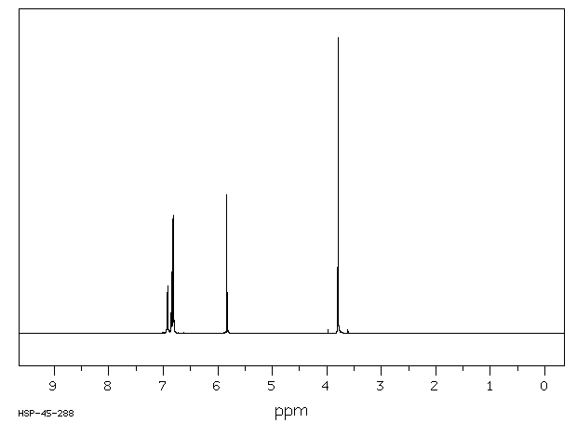

b) Quantitative Analyse:
Eine der qualitativen Proben befindet sich auch in einem 100 mL-Maßkolben. Die Konzentration dieses Kations ist durch iodometrische Titration zu bestimmen.
Dazu wird in der üblichen Weise der Kolben aufgefüllt und homogenisiert. 10,0 mL werden in einem Titrierkolben mit 10 mL KI-Lösung, 10 mL HCl-Lösung und etwa 40 mL Wasser (2 RG voll) versetzt. Nach der Zugabe von 1 mL Stärkelösung wird die dunkle Lösung mit Na₂S₂O₃-Lösung titriert. Kurz vor dem Endpunkt wird die Lösung blau-violett, am Endpunkt farblos.

c) Abschätzung einer EDTA-Konzentration:
Auf dem Platz befindet sich auch ein größeres nummeriertes RG mit einer EDTA-Lösung. Das Kation von b) reagiert mit dieser Lösung quantitativ bei pH≈1-2.
Geben sie mit einer leeren PPP 10 Tropfen (sorgfältig zählen) Probelösung in ein RG („tit“). Dann geben Sie 3 Tropfen Sulfosalicylsäurelösung zu und „titrieren“ mit derselben PPP, mit der Sie die Probelösung eingefüllt und die Sie ausgewaschen und mit EDTA konditioniert haben, mit der EDTA-Lösung von Weinrot auf Hellgelb. Zählen Sie wieder die Tropfen. Halten Sie in allen Fällen die PPP beim Tropfen senkrecht.
Zum Auswaschen geben Sie etwas Deionat in den kleinen Plastikbecher. Sie dürfen auf keinen Fall mit der PPP in die Deionatflasche eintauchen!

Entsorgung

Die austitrierten Proben können in den Abguss gegossen werden, ebenso die Lösungen von der Tüpfelplatte.

3. Protokoll
Füllen Sie das Antwortblatt entsprechend aus.

